高一 物理
时量:90分钟 满分:100分
一、选择题（本题共12个小题，每小题4分，共48分：其中1-8题是单选题；9-12题是多选题，多选题全部选对得4分，选对但不选全得2分，有错选或者不选得0分）
1.下列各组物理量中，都是矢量的是( )
A. 速度、重力、速度变化量 B. 瞬时速度、弹力、平均速率
C. 平均速度、摩擦力、路程 D. 加速度、时间、位移
2.下列关于加速度的描述正确的是( )
A. 速度变化越大，加速度一定越来越大
B. 物体在做匀减速直线运动时，加速度逐渐减小
C. 加速度是描述物体速度变化快慢的物理量
D. 当加速度与速度方向相同而大小又减小时，物体做减速运动
3．一辆进站的火车速度为10m/s，关闭发动机后前进160m时速度减为6m/s，若再经过40s，火车又前进了多少距离( )
A. 60m B. 70m C. 80m D. 90m
4．关于伽俐略对自由落体运动的研究，下列哪个过程是他的探究过程：( )
A. 提出猜想——发现问题——数学推理——实验验证——合理外推——得出结论
B. 发现问题——提出猜想——实验验证——数学推理——合理外推——得出结论
C. 发现问题——提出猜想——数学推理——实验验证——合理外推——得出结论
D. 提出猜想——发现问题——实验验证——数学推理——合理外推——得出结论
5．A、B、C三物体同时、同地、同向出发作直线运动，下图是它们xt的图象，由图可知它们在t₀时间内( )
A．平均速度v_{A}＝v_{B}＝v_{C} B．平均速率v_{A}＞v_{C}＞v_{B}
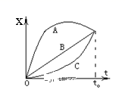
C．A一直在B、C的后面 D．A的速度一直比B、C大
6.下列关于重力、弹力和摩擦力的说法中正确的是( )
A．重力是由于地球的吸引而使物体受到的力，方向垂直接触面向下
B. 桌子上书本对桌面的压力是弹力，是由于桌面发生形变而产生的
C. 滑动摩擦力的方向，一定与物体的运动方向相反
D. 物体受到静摩擦力作用时，它一定受到弹力作用
7．某汽车以速度10 m/s匀速行驶，刹车后第1个2 s内位移与最后一个2 s内位移之比为3∶2，设汽车做匀减速直线运动，则刹车后4 s内汽车通过的距离是( )
A．2.5 m B．4 m C．12 m D．12.5 m
8.一根轻质弹簧，当它上端固定，下端悬挂重为G的物体时，长度为L₁；当它下端固定在水平地面上，上端压一重为1.5G的物体时，其长度为L₂，则它的劲度系数是(设弹簧始终在弹性限度内) ( )
A. 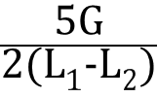 B.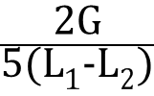 C. 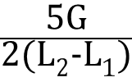 D.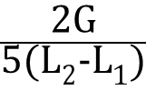

9．一物体自距地面高H处自由下落，经时间t落地，此时速度为v，则( )
A .时物体距地面高度为 B.时物体距地面高度为
C. 物体下落时速度为 D．物体下落时速度为
10. 在不计空气阻力的情况下，某物体以30m/s的初速度从地面竖直上抛，取重力加速度g取10m/s²，下列判断正确的是（ ）
A．物体在3秒末上升到最高点 B．第2s末到第4s末物体的速度相同
C．前4s内物体的平均速度大小为10m/s D．前4s内物体的位移大小为50m
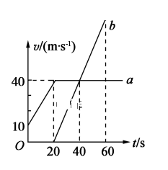
11. a、b两物体从同一位置沿同一直线运动，它们的速度图象如图所示，下列说法正确的是( )
A．a、b加速时，物体a的加速度小于物体b的加速度
B．20 s时，a、b两物体相距最远
C．60 s时，物体a在物体b的后方
D．40 s时，a、b两物体速度相等，相距900 m
12. 如图所示，物体自O点由静止开始做匀加速直线运动，A、B、C、D为其运动轨迹上的四点，测得AB=2m，BC=3m。且物体通过AB、BC、CD所用的时间相等，则下列说法正确的是( )
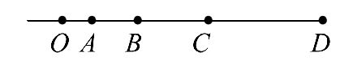
A. 可以求出物体加速度的大小
B. 可以求得CD=4m
C. 可以求得OA之间的距离为1.125m
D. 可以求得OB之间的距离为12.5m

二、填空题（本题共2个小题， 除14题第一空4分外，其余每空2分，共16分）
13．一物体做匀加速直线运动，位移方程为x=（5t-2t²）m，则该物体运动的初速度为________ m/s；加速度为________m/s²；第3秒内的位移是_________m．
14.(4分)(1)打点计时器是中学研究物体运动时常用的实验器材,常见的有电磁打点计时器和电火花计时器两种。关于电磁打点计时器和电火花计时器的比较，下列说法正确的是
A.电磁打点计时器使用交流电源,电火花计时器使用直流电源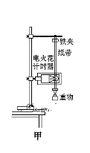
B.它们都是使用10V以下的交流电源
C.当电源频率为50Hz时,它们都是每隔0.02s打一个点
D.电火花计时器工作时,纸带运动受到的阻力较小，所以实验误差也较小
(2)某同学用如图甲所示装置测量自由落体加速度g，得到如图乙所示的一段纸带，他每两个点取一个计数点A、B、C(已知交流电频率为50Hz) ，测得AB=7.65cm,BC=9.17cm。则打B点时重物的瞬时速度为 m/s，测得的自由落体加速度g= m/s²，它比真实值偏 (选填“大”或“小”)。(结果保留两位有效数字)
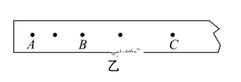
三、计算题（本题共4个小题，共36分，解题过程中可加以文字说明，注意书写工整）
15．(8分) 一个小球从45m高塔顶自由下落，(g取10m/s²)。求：
(1)小球落地时间；(2)求小球落地前瞬间的速度大小.

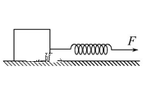

16．(8分) 如图所示,一质量不计的弹簧原长为10cm,一端固定于静止在地面上的质量为m=2kg的物体上,另一端施一水平拉力F, 若弹簧的劲度系数为200N/m,物体与水平面间的动摩擦因数为0.2,最大静摩擦力等于滑动摩擦力。(g取10m/s²)
(1)将弹簧拉长为11cm时,物体所受到的摩擦力大小为多少?
(2)将弹簧拉长为13cm时,物体所受到的摩擦力大小为多少?

17．(10分) 雾霾天气，由于视线受限，在公路上行驶时需要时刻注意车距. 某客车以30m/s的速度行驶，突然发现同车道的正前方50m处有一列货车正以20m/s的速度匀速前进，于是客车紧急刹车，若客车刹车的加速度大小为2m/s²，问:
(1)客车是否会与货车相撞?
(2)若会相撞，则在什么时刻相撞，客车位移为多少? 若不相撞，求客车与货车的最小距离？

18．(10分) 甲、乙两运动员在训练交接棒的过程中发现：甲经短距离加速后能保持9 m/s的速度跑完全程；乙从起跑后到接棒前的运动是匀加速的．为了确定乙起跑的时机，需在接力区前适当的位置设置标记．在某次练习中，甲在接力区前x₀＝18 m处作了标记，并以v＝9 m/s的速度跑到此标记时向乙发出起跑口令．乙在接力区的前端听到口令时起跑，并恰好在速度达到与甲相同时被甲追上，完成交接棒．已知接力区的长度为L＝24 m. 求：
(1)此次练习中乙在接棒前的加速度a；
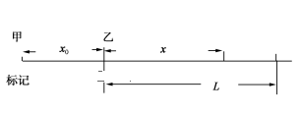
(2)在完成交接棒时乙离接力区末端的距离．

高一物理答案
一、选择题（本题共12个小题，每小题4分，共48分：其中1-8题是单选题；9-12题是多选题，多选题全部选对得4分，选对但不选全得2分，有错选或者不选得0分）
1-8: ACDC ADDA 9-12 :BD、AC、AD、BC
二、填空题（本题共2个小题， 除14题第一空4分外，其余每空2分，共16分）
13：5、-4、-5
14：CD(按多选题标准给分)、0.19、9.5、小
三、计算题（本题共4个小题，共36分，解题过程中可加以文字说明，注意书写工整）
15. (8分)解 (1)由h＝gt²得下落的时间，…………（2分）
t＝=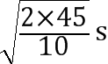＝3 s. …………（2分）
(2)落地前瞬间的速度大小v＝gt. …………（2分）
v＝gt＝10×3 m/s＝30 m/s. …………（2分）

16. (8分)解 (1)F₁=k(x₁-x₀)=200×(0.11-0.10)N=2N. …………（1分）
最大静摩擦力等于滑动摩擦力,故F_{fm}=μF_{N} =0.2×2×10N=4N>2N. …………（2分）
物体没动,所受静摩擦力，故F_{f1}=F₁=2N . …………（1分）
(2)弹簧弹力F₂=k(x₂-x₀)=200×(0.13-0.10)N=6N …………（1分）
F₂>F_{fm},物体将向前滑动,…………（1分）
此时所受到的滑动摩擦力为F_{f2}=μF_{N}=μmg=0.2×2×10N=4N …………（2分）

17.(10分)解(1)不会相撞…………（2分）（回答会相撞，此2分不给，再根据所列公式酌情给分）
(2) 当两车速度相等时，两车距离最近．…………（1分）
经过时间为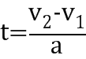＝5 s…………（1分）
在5s内货车行驶匀速行驶的距离为x₂=vt=205m=100m; …………（1分）
客车匀减速运动行驶的距离为x₁=v₀t－at²=125m…………（1分）
据位移关系x₁+ x₀=150m > x₂=100m，所有不会相撞…………（2分）
此时有最小距离△x= x₁+ x₀- x₂=25m…………（2分）

18.(10分)解 (1)设甲发出口令到追上乙经历的时间为t，乙的加速度为a，乙在这一过程中的位移为x，如图所示，
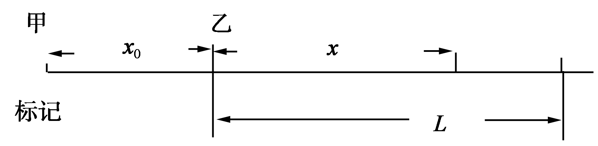
由运动学公式，有
根据位移关系x＋x₀＝vt …………（4分）
对乙有 x＝t（或者x=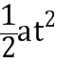）…………（1分）
v＝at…………（1分）
联立解得t=4s，x＝18m
a＝2.25m/s²，…………（2分）
(2)在完成交接棒时离接力区末端的距离为
L－x＝6 m…………（2分）

